

¡hola a todos!

Bienvenido a la revista Japón Dao.

En el artículo anterior, presenté la historia secreta del nacimiento de Japón Dao y las actividades de Japón Dao.Si aún no lo ha leído, disfruta del primer episodio

Este artículo es la segunda parte de una serie de cuatro partes para profundizar el mundo DAO de Japón.Aquí, presentaremos "Japan DAO Roadmap, Configuración de Japón DAO".

Japón DAO Sitio oficial https://japandao.jp/hp

Mapa vial

Japón Dao ha crecido constantemente desde su establecimiento y ha progresado en el proyecto a lo largo de las siguientes hojas de ruta.

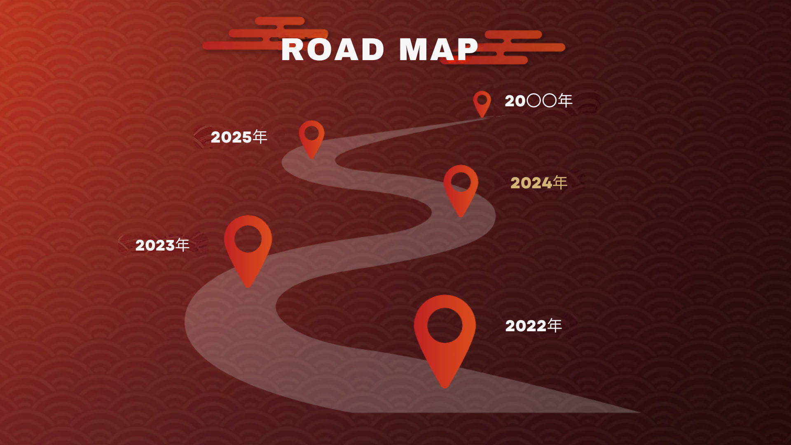

2022

・ Establecimiento del Museo de Arte de Japón NFT

・ Abra el Museo de Metavas

・ Lanzamiento de Japan NFT Museum Premiumpass

・ Amato, Niji, Kagura, Izana NFT Lanzamiento

・ Comenzó la serialización de la manga

2023

・ Lanzamiento de bolsillo inteligente

・ Lanzamiento oficial del sitio del personaje

・ Se abrió la tienda oficial oficial

・ Carta de distribución de canciones temáticas de Japón Dao

・ Inicio de transmitir una gran visión en Tokio

2024 (programado para ser implementado)

・ Teamz Summit 2024 Elección de socios

・ Juego de aplicaciones para teléfonos inteligentes (próximamente)

· MUY PRONTO

・ Juego en línea (próximamente)

· MUY PRONTO

Configuración de Japón DAO

Japón DAO consiste en una amplia variedad de departamentos, incluida la fundadora Yuda (@yudaJapandao) y Daruman (@Daruman_JP), incluidos creadores, modelos (mod), ingenieros y equipos de soluciones.Además, los miembros de la comunidad de todo el mundo tienen el núcleo de este proyecto, participando activamente en actividades que difunden la cultura y el arte japoneses al mundo.

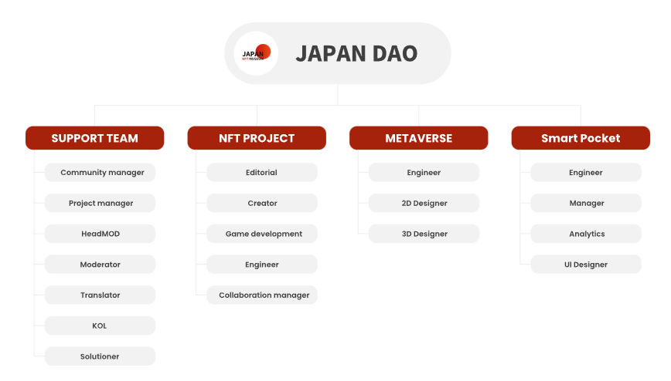

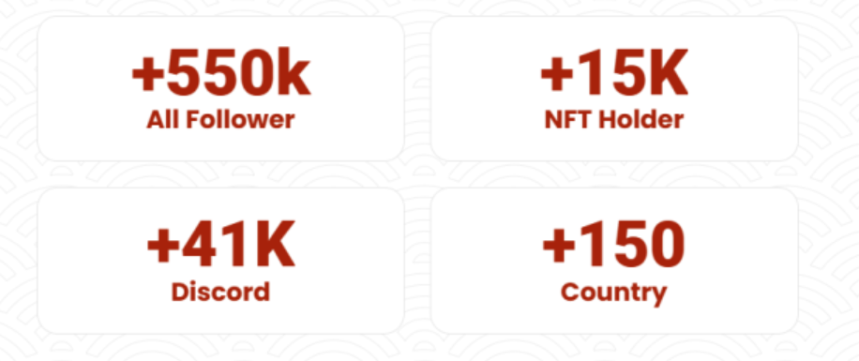

resumen

En esta revista Japandao, presentamos un nuevo proyecto de 2024 del pasado.El futuro, como los juegos de aplicaciones de teléfonos inteligentes, los juegos en línea y el lanzamiento de la animación, es simplemente emocionante.El núcleo de la organización es una variedad de miembros de todo el mundo.No hay duda de que la difusión de la cultura japonesa que tejen se ampliará aún más.Quema la evolución de Japón Dao a tus ojos.

Siguiente Aviso: Parte 3 -Plevado de metaverse-

En la siguiente parte de la tercera parte, planeamos presentar las iniciativas innovadoras en las metabas de Japón Dao, la experiencia de inmersión y cómo la cultura japonesa se transmite al mundo.¡Asegúrese de esperar las metro de Japón Dao más allá de su imaginación!

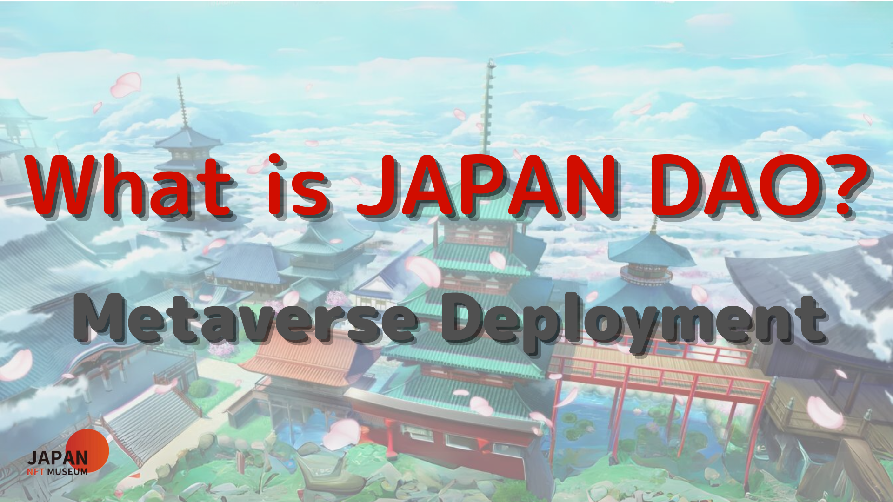

Si está interesado en Japón DAO, siga la cuenta oficial de X con "Japan Dao Magazine".

Cuenta oficial X: https: //twitter.com/japannftmuseum

Discordia oficial: https://discord.com/invite/japandao

Instagram oficial: https: //www.instagram.com/japannftmuseum/